ANEXO I RESOLUCION GENERAL Nº 2585
I) CATEGORIAS MINIMAS DE REVISTA
A) Trabajadores autónomos

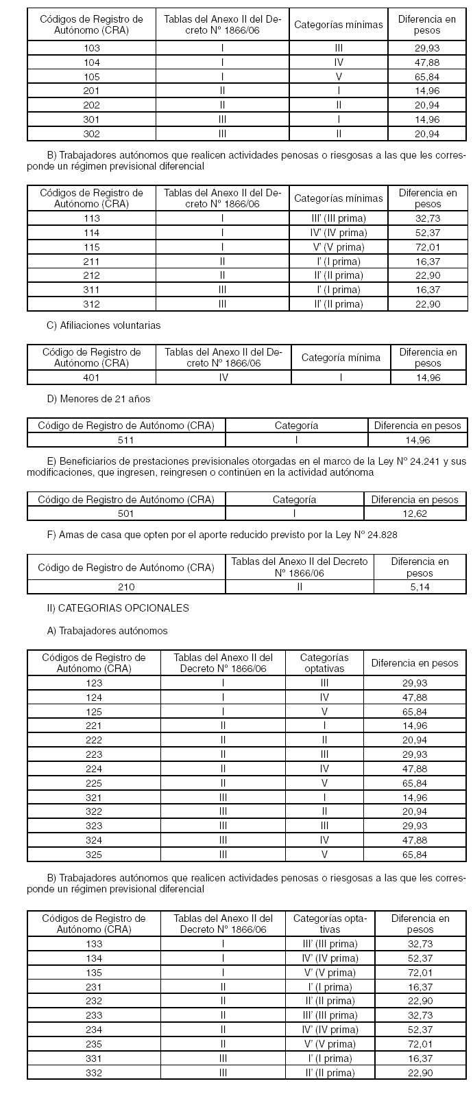
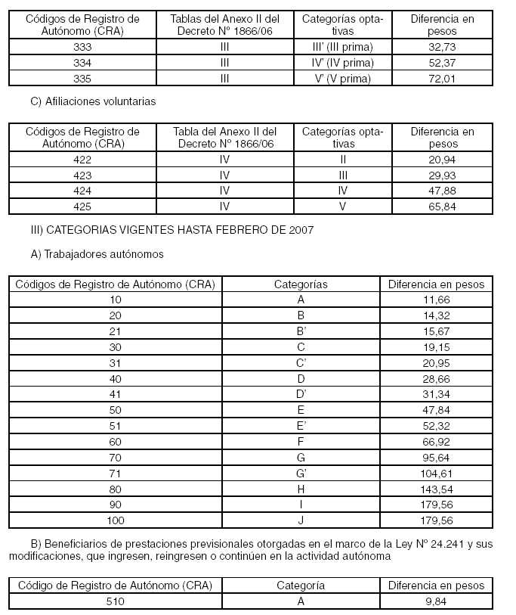
ANEXO II RESOLUCION GENERAL Nº 2585
"ANEXO III RESOLUCION GENERAL Nº 2217"
CATEGORIAS MINIMAS DE REVISTA E IMPORTES
A) Aportes mensuales de los trabajadores autónomos

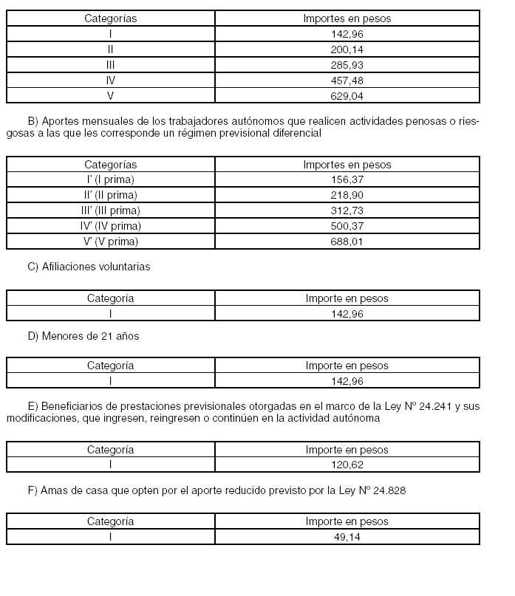
"ANEXO III RESOLUCION GENERAL Nº 2585"

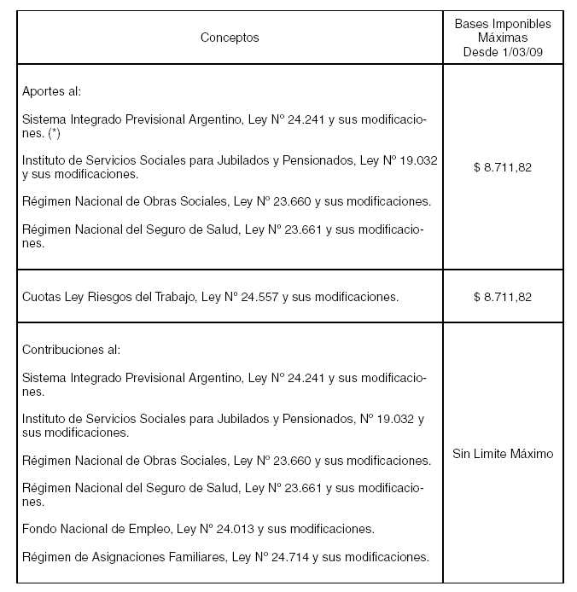
(*) En el caso de los regímenes especiales establecidos en las Leyes Nº 24.016, Nº 24.018, Nº 22.731 y Nº 22.929 y los Decretos Nº 137/05 y Nº 160/05, el cálculo de los aportes con destino al Sistema Integrado Previsional Argentino se efectuará sin considerar el límite máximo para su base imponible.

ANEXO IV RESOLUCION GENERAL Nº 2585
A) Aportes mensuales de los trabajadores autónomos

